รายงานการปฏิบัติราชการประจำเดือนพฤศจิกายน
ข้อมูล ณ วันที่ 1 ธันวาคม 2566
ประจำปีงบประมาณ พ.ศ. 2567
สถานีตำรวจภูธรบางพลี

งานสืบสวน
1.1 ผลการจับกุมผู้ต้องหาคดียาเสพติด 1 - 30 พ.ย. 2566 ได้มีการจับกุมผู้ต้องหารวม 25 ราย 25 คน
ประเภทความผิด | จับกุม (ราย) | ผู้ต้องหา (คน) | หมายเหตุ
จำหน่าย ฯ | 1 | 1
ครอบครอง ฯ | 1 | 1
ครอบครองเพื่อเสพ ฯ | - | -
เสพ ฯ | 23 | 23
รวม | 25 | 25

เมื่อวันที่ 2 พ.ย. 2567 ได้มีการจับกุมตัวน.ส.ประนอม หรือจันทร์ เข็มทอง อายุ 39 ปี บ้านเลขที่ 46/1 ม.10 ต.ไม้เค็ด อ.เมือง จ.ปราจีนบุรี หมายเลขบัตรประจำตัวประชาชน 3-2501-00328-10-8 พร้อมด้วยของกลาง ใบรายงานผลการตรวจปัสสาวะเบื้องต้น กลุ่มงานเทคนิคการแพทย์ รพ.บางพลี เลขที่รายงาน 66/111 ลงวันที่ตรวจวิเคราะห์ 2 พฤศจิกายน 2565 โดยกล่าวหาว่า เสพยาเสพติดให้โทษประเภท 1(เมทแอมเฟตามีนหรือยาบ้า) โดยผิกฎหมาย สถานที่ตรวจค้น/จับกุม สภ.บางพลี เลขที่ 17 หมู่ 8 ต.บางพลีใหญ่ อ.บางพลี จ.สมุทรปราการ
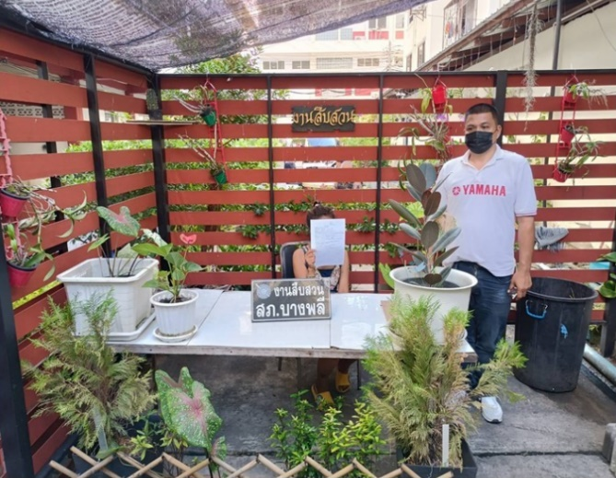

เมื่อวันที่ 3 พ.ย. 2567 ได้มีการจับกุมตัว นายบำรุง หรือยักษ์ เพ็ชยญา อายุ 34 ปี 3-1103-00175-86-3 โดยกล่าวหาว่า เสพยาเสพติดให้โทษประเภท 1 (เมทแอมเฟตามีนหรือยาบ้า) โดยผิดกฎหมาย พร้อมด้วยของกลาง ใบรายงานผลตรวจปัสสาวะ รพ.บางพลี ที่ 66/114 สถานที่จับกุม สภ.บางพลี ม.8 ต.บางพลีใหญ่ อ.บางพลี จ.สมุทรปราการ
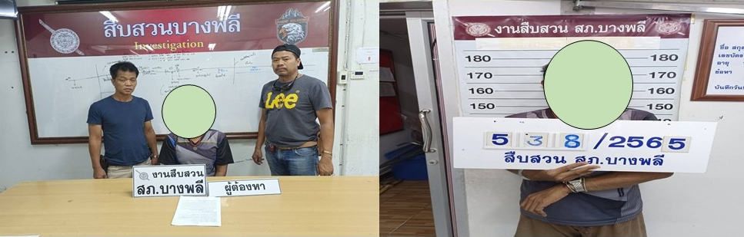

เมื่อวันที่ 4 พ.ย. 2567 ได้มีการจับกุมตัว
1.น.ส.อุไร หรือจุ๋ม มัชณิมา อายุ 37 ปี ที่อยู่ตามบัตรประชาชนเลขที่ 303 ม.8 ต.บางด้วน อ.เมืองสมุทรปราการ จ.สมุทรปราการ หมายเลขบัตรประจำตัวประชาชน 1-3501-00023-03-2 ผู้ต้องหา พร้อมด้วยของกลาง ใบรายงานผลการตรวจปัสสาวะเบื้องต้น กลุ่มงานเทคนิคการแพทย์ รพ.บางพลี เลขที่รายงาน 66/116 ลงวันที่ตรวจวิเคราะห์ 4 พฤศจิกายน 2565 โดยกล่าวหาว่า เสพยาเสพติดให้โทษประเภท 1 (เมทแอมเฟตามีนหรือยาบ้า) โดยผิกฎหมาย สถานที่ตรวจค้น/จับกุม สภ.บางพลี เลขที่ 17 หมู่ 8 ต.บางพลีใหญ่ อ.บางพลี จ.สมุทรปราการ
2.นายสุรินทร์ กลิ่นมณฑา อายุ 48 ปี ที่อยู่ตามบัตรประชาชนเลขที่ 412/411 ม.6 ต.บางพูน อ.เมืองปทุมธานี จ.ปทุมธานี หมายเลขบัตรประจำตัวประชาชน 3-6201-01576-69-1 ผู้ต้องหา พร้อมด้วยของกลาง ใบรายงานผลการตรวจปัสสาวะเบื้องต้น กลุ่มงานเทคนิคการแพทย์ รพ.บางพลี เลขที่รายงาน 66/115 ลงวันที่ตรวจวิเคราะห์ 4 พฤศจิกายน 2565 โดยกล่าวหาว่า เสพยาเสพติดให้โทษประเภท 1 (เมทแอมเฟตามีนหรือยาบ้า) โดยผิกฎหมาย สถานที่ตรวจค้น/จับกุม สภ.บางพลี เลขที่ 17 หมู่ 8 ต.บางพลีใหญ่ อ.บางพลี จ.สมุทรปราการ
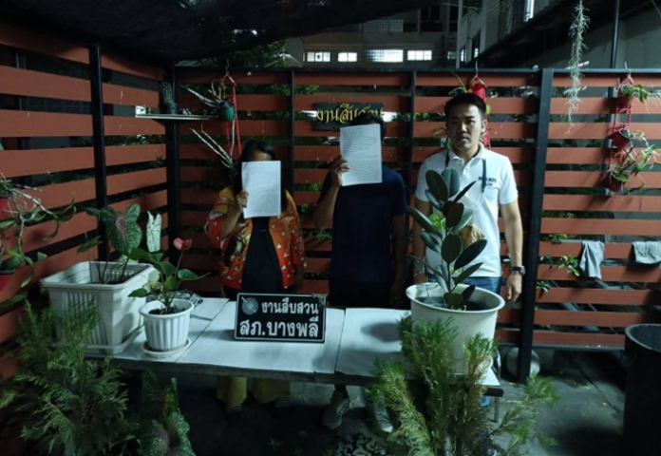

เมื่อวันที่ 5 พ.ย. 2567 ได้มีการจับกุมตัวนายดำรง หรือเปียว เชยบั๊ก อายุ 23 ปี 1-1199-00830-98-6 ผู้ต้องหา พร้อมด้วยของกลาง 1.ยาเสพติดให้โทษประเภท 1 (เมทแอมเฟตามีนหรือยาบ้า) เม็ดสีส้ม ลักษณะกลมแบนด้านหนึ่ง ประทับอักษร WY บรรจุอยู่ในกระดาษฟอยล์สีทอง จำนวน 2 เม็ด 2.ใบรายงานผลตรวจปัสสาวะเบื้องต้น เลขที่รายงาน 66/118 ลงวันที่ 5 พ.ย.65 ของโรงพยาบาลบางพลี จำนวน 1 ฉบับ โดยกล่าวหาว่า มีไว้ในความครอบครองซึ่งยาเสพติดให้โทษประเภท 1 (เมทแอมเฟตามีนหรือยาบ้า) โดยผิดกฎหมาย และเสพยาเสพติดให้โทษประเภท 1 (เมทแอมเฟตามีนหรือยาบ้า) โดยผิดกฎหมาย สถานที่จับกุม บ้านเลขที่ 81/50 ซอยจารุงสังข์ 1 ม.11 ต.บางพลีใหญ่ อ.บางพลี จ.สมุทรปราการ
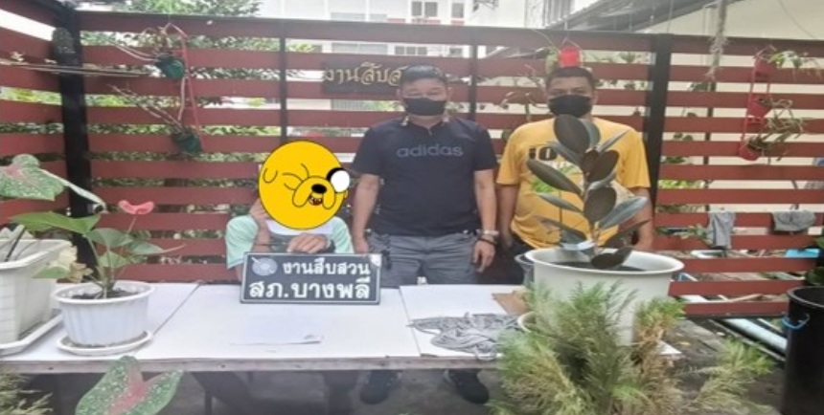

เมื่อวันที่ 5 พ.ย. 2567 ได้มีการจับกุมตัว
1.นายสุวันชัย หรือจิ๊บ รุ่งเรือง อายุ 43 ปี 3-1103-00462-93-3 ผู้ต้องหา พร้อมด้วยของกลาง ใบรายงานผลตรวจปัสสาวะเบื้องต้น เลขที่รายงาน 66/120 ลงวันที่ 5 พ.ย.65 ของโรงพยาบาลบางพลี จำนวน 1 ฉบับ โดยกล่าวหาว่า เสพยาเสพติดให้โทษประเภท 1 (เมทแอมเฟตามีนหรือยาบ้า) โดยผิดกฎหมาย สถานที่จับกุม สภ.บางพลี ม.8 ต.บางพลีใหญ่ อ.บางพลี จ.สมุทรปราการ
2.นายกวีศิลป์ หรือเจน รุ่งเรืองรวีรัฐ อายุ 43 ปี 3-1103-00462-92-5 ผู้ต้องหา พร้อมด้วยของกลาง ใบรายงานผลตรวจปัสสาวะเบื้องต้น เลขที่รายงาน 66/119 ลงวันที่ 5 พ.ย.65 ของโรงพยาบาลบางพลี จำนวน 1 ฉบับ โดยกล่าวหาว่า เสพยาเสพติดให้โทษประเภท 1 (เมทแอมเฟตามีนหรือยาบ้า) โดยผิดกฎหมายสถานที่จับกุม สภ.บางพลี ม.8 ต.บางพลีใหญ่ อ.บางพลี จ.สมุทรปราการ
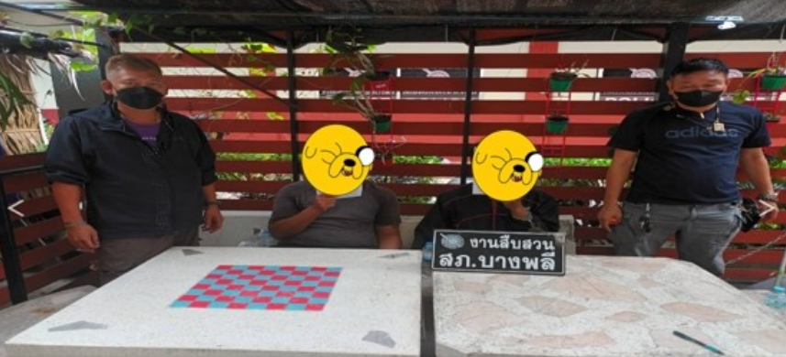

เมื่อวันที่ 5 พ.ย. 2567 ได้มีการจับกุมตัว
1.นายอนุวัฒน์ หรือบิ๊ก จันทร์บัว อายุ 17 ปี 1-1199-02253-81-1 ผู้ต้องหา พร้อมด้วยของกลาง ใบรายงานผลตรวจปัสสาวะเบื้องต้น เลขที่รายงาน 66/122 ลงวันที่ 5 พ.ย.65 ของโรงพยาบาลบางพลี จำนวน 1 ฉบับ โดยกล่าวหาว่า เสพยาเสพติดให้โทษประเภท 1 (เมทแอมเฟตามีนหรือยาบ้า) โดยผิดกฎหมาย สถานที่จับกุม สภ.บางพลี ม.8 ต.บางพลีใหญ่ อ.บางพลี จ.สมุทรปราการ
2.นายภากรณ์ หรือเต้ มามี อายุ 24 ปี 1-6406-00273-28-1 ผู้ต้องหา พร้อมด้วยของกลาง ใบรายงานผลตรวจปัสสาวะเบื้องต้น เลขที่รายงาน 66/121 ลงวันที่ 5 พ.ย.65 ของโรงพยาบาลบางพลี จำนวน 1 ฉบับ โดยกล่าวหาว่า เสพยาเสพติดให้โทษประเภท 1 (เมทแอมเฟตามีนหรือยาบ้า) โดยผิดกฎหมาย สถานที่จับกุม สภ.บางพลี ม.8 ต.บางพลีใหญ่ อ.บางพลี จ.สมุทรปราการ
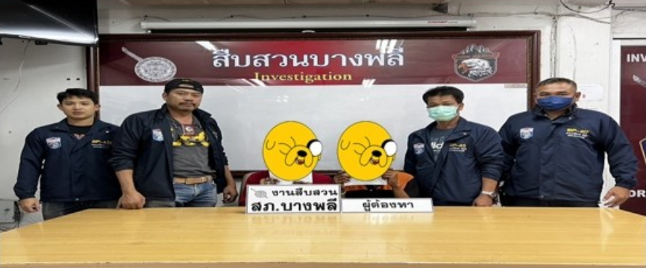

เมื่อวันที่ 10 พ.ย. 2567 ได้มีการจับกุมตัวน.ส.ศิรินันท์ หรือติ๊ก ถมสวัสดิ์ อายุ 33 ปี ที่อยู่ตามบัตรประชาชนเลขที่ 63/6 ม.6 ต.บางพลีใหญ่ อ.บางพลี จ.สมุทรปราการ หมายเลขบัตรประจำตัวประชาชน 1-3299-00204-17-0 พร้อมด้วยของกลาง เอกสารรายงานผลการตรวจปัสสาวะเบื้องต้น รพ.บางพลี เลขที่ 66/138 โดยกล่าวหาว่า เสพยาเสพติดให้โทษประเภท 1 (เมทแอมเฟตามีนหรือยาบ้า) โดยผิดกฎหมายสถานที่ตรวจค้น/จับกุม ห้องสืบสวน สภ.บางพลี ม.8 ต.บางพลีใหญ่ อ.บางพลี จ.สมุทรปราการ
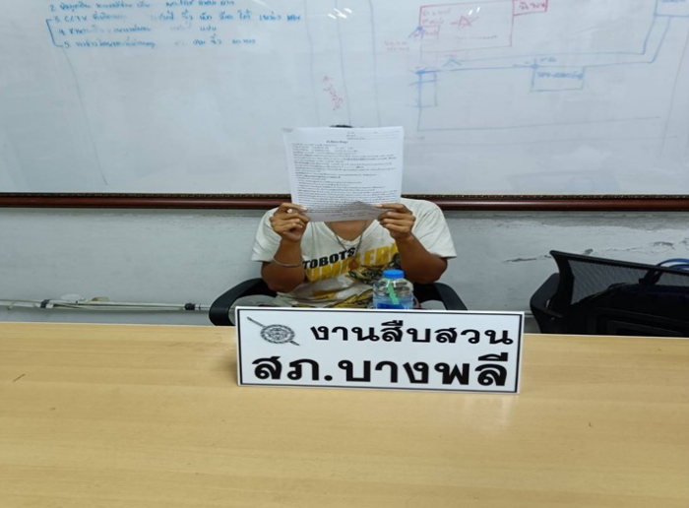

เมื่อวันที่ 10 พ.ย. 2567 ได้มีการจับกุมตัวนายสมยงค์ หรือแร่ ขันธรักษ์ อายุ 41 ปี ที่อยู่ตามบัตรประชาชนเลขที่ 13 ม.10 ต.พระกลางทุ่ง อ.ธาตุพนม จ.นครพนม หมายเลขบัตรประจำตัวประชาชน 3-4805-00258-37-7 พร้อมด้วยของกลาง เอกสารรายงานผลการตรวจปัสสาวะเบื้องต้น รพ.บางพลี เลขที่ 66/137โดยกล่าวหาว่า เสพยาเสพติดให้โทษประเภท 1 (เมทแอมเฟตามีนหรือยาบ้า) โดยผิดกฎหมาย สถานที่ ตรวจค้น/จับกุม ห้องสืบสวน สภ.บางพลี ม.8 ต.บางพลีใหญ่ อ.บางพลี จ.สมุทรปราการ
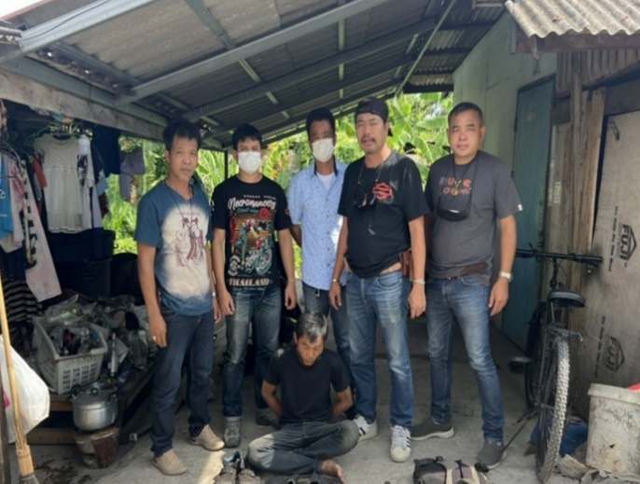

เมื่อวันที่ 11 พ.ย. 2567 ได้มีการจับกุมตัวนายเหมันต์ หรือโจ เทศรุ่งเรือง อายุ 38 ปี 1-1020-00024-42-1 ผู้ต้องหา พร้อมด้วยของกลาง 1.ยาเสพติดให้โทษประเภท (เมทแอมเฟตามีนหรือยาบ้า) เม็ดกลมแบนสีส้ม ด้านหนึ่งประทับอักษร WY บรรจุในถุงพลาสติกใส แบบรูดปิด-ดึงเปิด จำนวน 12 เม็ด 2.ยาเสพติดให้โทษประเภท 1 (เมทแอมเฟตามีนหรือยาบ้า เม็ดกลมแบนสีส้ม ด้านหนึ่งประทับอักษร WY บรรจุในถุงพลาสติกสีน้ำเงิน แบบรูดปิด-ดึงเปิด จำนวน 2 ถุง ถุงที่ 1 บรรจุยาบ้า จำนวน 200 เม็ด ถุงที่ 2 บรรจุยาบ้า จำนวน 200 เม็ด รวมยาบ้าทั้งหมด จำนวน 400 เม็ด 3.ยาเสพติดให้โทษประเภท (เมทแอมเฟตามีนหรือยาบ้า เม็ดกลมแบนสีส้ม ด้านหนึ่งประทับอักษร WY บรรจุในถุงพลาสติกสีน้ำเงิน จำนวน 220 เม็ด 4.โทรศัพท์มือถือ ยี่ห้อ OPPO สีดำ เบอร์โทรศัพท์หมายเลข 061-5062936 จำนวน 1 เครื่อง (โทรศัพท์มือถือของผู้ต้องหาที่ใช้ในการติดต่อซื้อขายยาเสพติด) 5.กล่องไอศกรีม สีฟ้า-ชมพู จำนวน 1 กล่อง 6.กล่องพลาสติกใส ฝ่าขาว จำนวน 1 กล่อง โดยกล่าวหาว่า จำหน่ายโดยมีไว้เพื่อจำหน่ายซึ่งยาเสพติดให้โทษประเภท 1 (เมทแอมเฟตามีนหรือยาบ้า) โดยไม่ได้รับอนุญาต สถานที่จับกุม บริเวณภายในบ้านเลขที่ 201/370 ม.11 ต.บางพลีใหญ่ อ.บางพลี จ.สมุทรปราการ

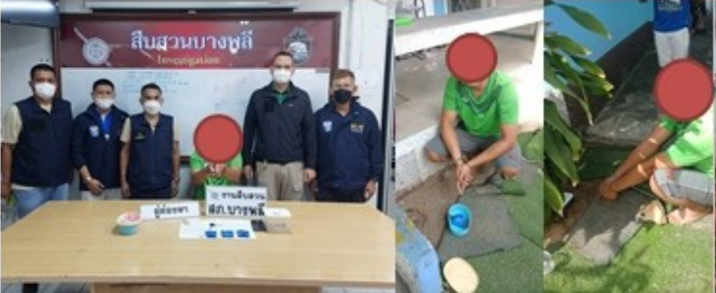

เมื่อวันที่ 14 พ.ย. 2567 ได้มีการจับกุมตัวนายสมพงษ์ หรือตี๋ พรมรัตน์ อายุ 42 ปี ที่อยู่ตามบัตรประชาชนเลขที่ 14 ม.3 ต.หนองใหญ่ อ.เมืองจันทร์ จ.ศรีสะเกษ หมายเลขบัตรประจำตัวประชาชน 3-3310-01086-65-3 ผู้ต้องหา พร้อมด้วยของกลาง ใบรายงานผลการตรวจปัสสาวะเบื้องต้น กลุ่มงานเทคนิคการแพทย์ รพ.บางพลี เลขที่รายงาน 66/151 ลงวันที่ตรวจวิเคราะห์ 14 พฤศจิกายน 2565 โดยกล่าวหาว่า เสพยาเสพติดให้โทษประเภท 1 (เมทแอมเฟตามีนหรือยาบ้า) โดยผิกฎหมาย สถานที่ตรวจค้น/จับกุม สภ.บางพลี เลขที่ 17 หมู่ 8 ต.บางพลีใหญ่ อ.บางพลี จ.สมุทรปราการ
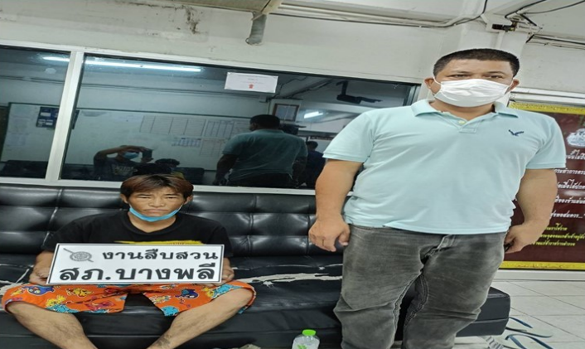

เมื่อวันที่ 14 พ.ย. 2567 ได้มีการจับกุมตัวนายพินิจ หรือนิจ นามแสงโคตร อายุ 25 ปี ที่อยู่ตามบัตรประชาชนเลขที่ 137 ม.10 ต.กุดไห อ.กุดบาก จ.สกลนคร หมายเลขบัตรประจำตัวประชาชน 1-1607-00059-64-1 ผู้ต้องหา พร้อมด้วยของกลาง ใบรายงานผลการตรวจปัสสาวะเบื้องต้น กลุ่มงานเทคนิคการแพทย์ รพ.บางพลี เลขที่รายงาน 66/152 ลงวันที่ตรวจวิเคราะห์ 14 พฤศจิกายน 2565 โดยกล่าวหาว่า เสพยาเสพติดให้โทษประเภท 1 (เมทแอมเฟตามีนหรือยาบ้า) โดยผิกฎหมาย สถานที่ตรวจค้น/จับกุม สภ.บางพลี เลขที่ 17 หมู่ 8 ต.บางพลีใหญ่ อ.บางพลี จ.สมุทรปราการ

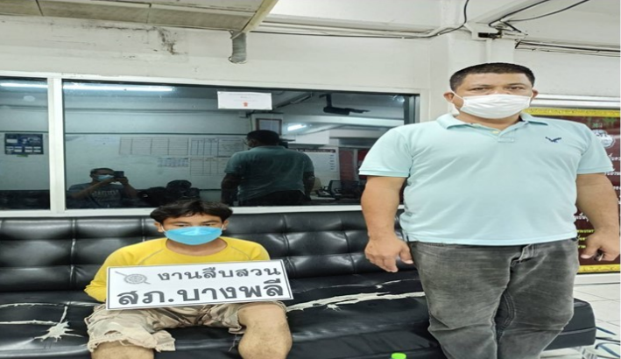

เมื่อวันที่ 15 พ.ย. 2567 ได้มีการจับกุมตัวนายวิสันต์ หรือเบิร์ด วิชิตนาค อายุ 37 ปี 1-1002-00148-95-5 ผู้ต้องหา พร้อมด้วยของกลาง 1.กระสุนปืน ขนาด 9 มม. จำนวน 1 นัด 2.ใบรายงานผลตรวจปัสสาวะเบื้องต้น เลขที่รายงาน 66/158 ลงวันที่ 15 พ.ย.65 ของโรงพยาบาล บางพลี จำนวน 1 ฉบับ โดยกล่าวหาว่า “มีเครื่องกระสุนปืนไว้ในความครอบครองโดยไม่ได้รับอนุญาต และเสพยาเสพติดให้โทษประเภท 1 (เมท แอมเฟตามีนหรือยาบ้า) โดยผิดกฎหมาย สถานที่จับกุม บ้านเลขที่ 155/7 ซอยสุดไสว ม.12 ต.บางพลีใหญ่ อ.บางพลี จ.สมุทรปราการ
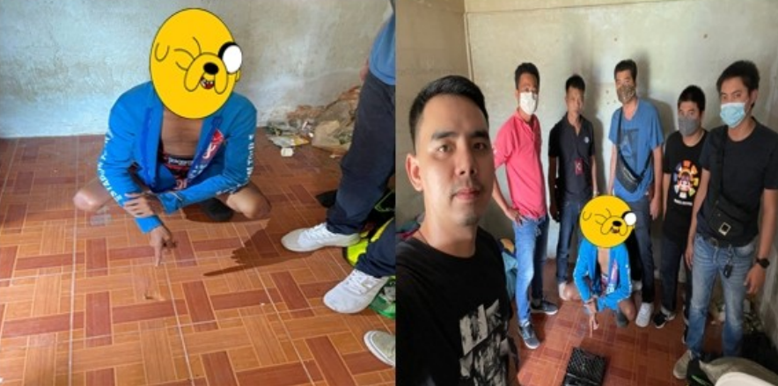

เมื่อวันที่ 16 พ.ย. 2567 ได้มีการจับกุมตัวนายวิเชียร ฉ่ำพึ่งช้าง อายุ 55 ปี ที่อยู่ตามบัตรประชาชนเลขที่ 51 ม.9 ต.บางโฉลง อ.บางพลี จ.สมุทรปราการ หมายเลขบัตรประจำตัวประชาชน 3-1103-00347- 72-7 ผู้ต้องหา พร้อมด้วยของกลาง ใบรายงานผลการตรวจปัสสาวะเบื้องต้น กลุ่มงานเทคนิคการแพทย์ รพ.บางพลี เลขที่รายงาน66/162 ลงวันที่ตรวจวิเคราะห์ 16 พฤศจิกายน 2565 โดยกล่าวหาว่า เสพยาเสพติดให้โทษประเภท 1 (เมทแอมเฟตามีนหรือยาบ้า) โดยผิดกฎหมาย สถานที่ตรวจค้น/จับกุม สภ.บางพลี เลขที่ 17 หมู่ 8 ต.บางพลีใหญ่ อ.บางพลี จ.สมุทรปราการ
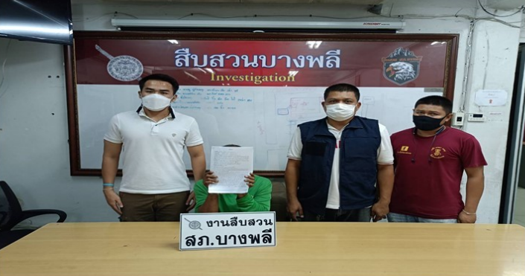

เมื่อวันที่ 16 พ.ย. 2567 ได้มีการจับกุมตัวนายรักชาติ โพธิ์สิม อายุ 36 ปี ที่อยู่ตามบัตรประชาชนเลขที่ 115 ม.3 ต.หนองหิน อ.หนองกุงศรี จ.กาฬสินธุ์ หมายเลขบัตรประจำตัวประชาชน 1-3020-00085-77-1 ผู้ต้องหา พร้อมด้วยของกลาง ใบรายงานผลการตรวจปัสสาวะเบื้องต้น กลุ่มงานเทคนิคการแพทย์ รพ.บางพลี เลขที่รายงาน 66/163 ลงวันที่ตรวจวิเคราะห์ 16 พฤศจิกายน 2565 โดยกล่าวหาว่า เสพยาเสพติดให้โทษประเภท 1 (เมทแอมเฟตามีนหรือยาบ้า) โดยผิดกฎหมาย สถานที่ตรวจค้น/จับกุม สภ.บางพลี เลขที่ 17 หมู่ 8 ต.บางพลีใหญ่ อ.บางพลี จ.สมุทรปราการ
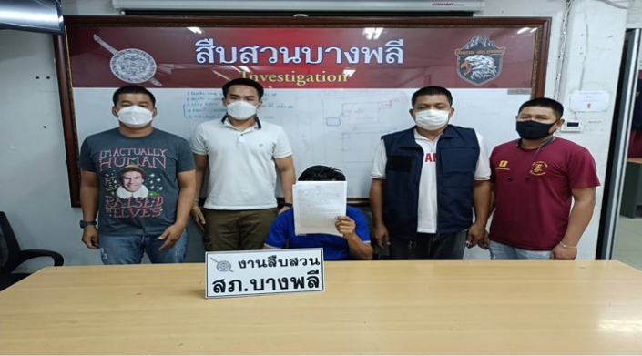

เมื่อวันที่ 16 พ.ย. 2567 ได้มีการจับกุมตัวนายอุดม วงษ์รุ่งเรือง อายุ 51 ปี ที่อยู่ตามบัตรประชาชนเลขที่ 44 ม.9 ต.บางโฉลง อ.บางพลี จ.สมุทรปราการ หมายเลขบัตรประจำตัวประชาชน 3-1103-00347- 07-7 ผู้ต้องหา พร้อมด้วยของกลาง ใบรายงานผลการตรวจปัสสาวะเบื้องต้น กลุ่มงานเทคนิคการแพทย์ รพ.บางพลี เลขที่รายงาน66/161 ลงวันที่ตรวจวิเคราะห์ 16 พฤศจิกายน 2565 โดยกล่าวหาว่า เสพยาเสพติดให้โทษประเภท 1 (เมทแอมเฟตามีนหรือยาบ้า) โดยผิกฎหมาย สถานที่ตรวจค้น/จับกุม สภ.บางพลี เลขที่ 17 หมู่ 8 ต.บางพลีใหญ่ อ.บางพลี จ.สมุทรปราการ
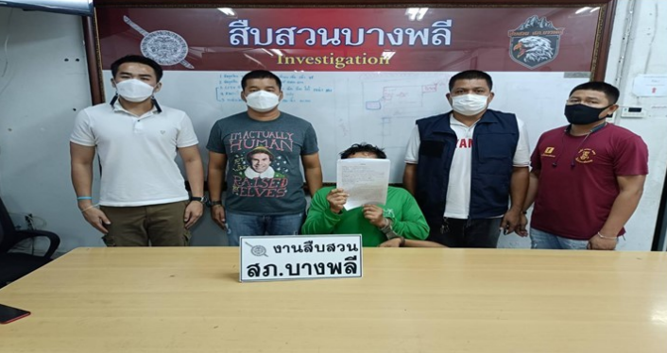

เมื่อวันที่ 17 พ.ย. 2567 ได้มีการจับกุมตัว
1.นายสุทธิศักดิ์ หรือต่อ บุญญาพิทักษ์ อายุ 30 ปี เลขประจำตัวประชาชน 1-4310-00061-71-4
2.นายธวัช หรือวัช ไหมทอง อายุ 26 ปี เลขประจำตัวประชาชน 1-4016-00227-43-5
3.นายอานนท์ หรือนนท์ แสงทรัพย์ อายุ 34 ปี เลขประจำตัวประชาชน 1-1199-00177-01-8
4.นายหนึ่งหรือหนึ่ง แสงทรัพย์ อายุ 39 ปี เลขประจำตัวประชาชน 3-1023-00160-04-1
5.นายธีระพงษ์ หรือแต้ม เสนาราช อายุ 25 ปี เลขประจำตัวประชาชน 1-4401-00123-61-3
6.นายสุรสิทธิ์ หรือดำ สุขสอาด อายุ 41 ปี เลขประจำตัวประชาชน 3-1103-00005-49-4
พร้อมด้วยของกลาง ใบรายงานผลตรวจปัสสาวะเบื้องต้น เลขที่รายงาน 66/166-171 ลงวันที่ 17 พ.ย.65 ของโรงพยาบาลบางพลี จำนวน 6 ฉบับ โดยกล่าวหาว่า "เสพยาเสพติดให้โทษประเภท 1 (เมทแอมเฟตามีนหรือยาบ้า) โดยผิดกฎหมาย" สถานที่จับกุม สภ.บางพลี ม.8 ต.บางพลีใหญ่ อ.บางพลี จ.สมุทรปราการ
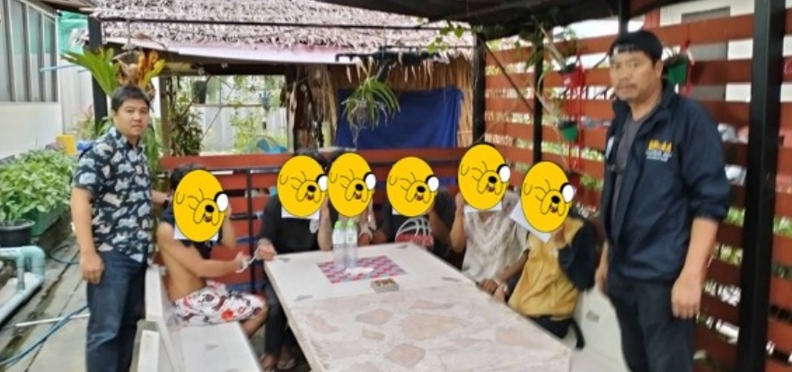

เมื่อวันที่ 26 พ.ย. 2567 ได้มีการจับกุมตัวนายกิจชนะ หรือสิงห์ ทวนท้าว อายุ 51 ปี ที่อยู่ตามบัตรประชาชนเลขที่ 11/1 ม.14 ต.บ้านเม็ง อ.หนองเรือ จ.ขอนแก่น หมายเลขบัตรประจำตัวประชาชน 3-4004-00305-87-0 พร้อมด้วยของกลาง เอกสารรายงานผลการตรวจปัสสาวะเบื้องต้น รพ.บางพลี เลขที่ 66/183โดยกล่าวหาว่า เสพยาเสพติดให้โทษประเภท 1 (เมทแอมเฟตามีนหรือยาบ้า) โดยผิดกฎหมาย สถานที่จับกุมบริเวณห้องสืบสวน สภ.บางพลี ม.8 ต.บางพลีใหญ่ อ.บางพลี จ.สมุทรปราการ
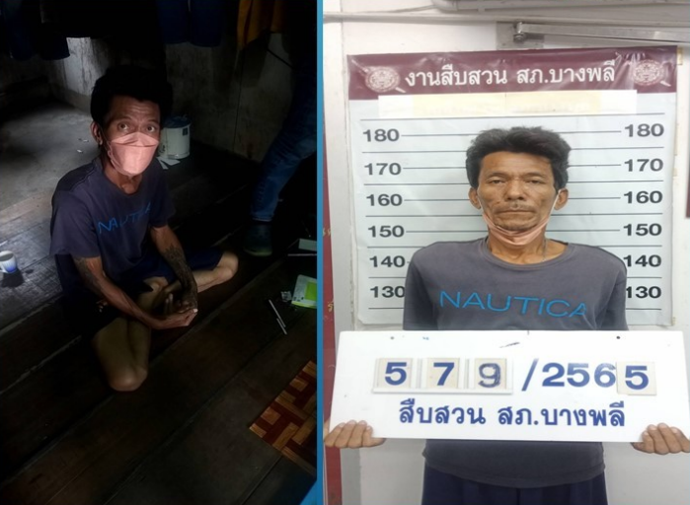

1.2 ผลการจับกุมผู้ต้องหาการพนัน 1 - 30 พ.ย. 2566 ได้มีการจับกุมผู้ต้องหารวม 14 ราย 16 คน
ประเภทความผิด | จับกุม (ราย) | ผู้ต้องหา (คน) | หมายเหตุ
การพนันทั่วไป | 13 | 15
การพนันออนไลน์ | 1 | 1
รวม | 14 | 16

เมื่อวันที่ 4 พ.ย. 2567 ได้มีการจับกุมตัว นายไพศาล หรือศาล ชาญพหล อายุ 40 ปี ที่อยู่ตามบัตรประชาชน บ้านเลขที่ 124/9 ม.1 ต.บางโฉลง อ.บางพลี จ.สมุทรปราการ เลขบัตรปชช. 3-6707-00509-62-2 ผู้ต้องหา พร้อมด้วยของกลาง โทรศัพท์มือถือยี่ห้อVIVO สีฟ้า ใช้กับโทรศัพท์หมายเลข 082-2936981 จำนวน 1 เครื่อง โดยกล่าวหา “ลักลอบเล่นการพนัน (สล็อตแมชชีน ออนไลน์ )พนันเอาทรัพย์สินกัน โดยไม่ได้รับอนุญาต” สถานที่จับกุม บริเวณหน้าห้องเลขที่ 124/9 (ชั้น 2 ตึก 9 ) หมู่ 1 ต.บางโฉลง อ.บางพลี จ.สมุทรปราการ
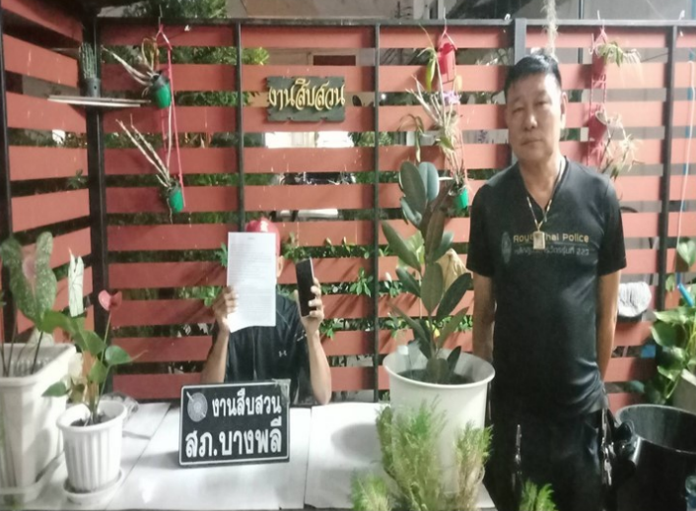

เมื่อวันที่ 10 พ.ย. 2567 ได้มีการจับกุมตัว นายพนม หรือนม สืบเหล่ารบ อายุ 55 ปี ที่อยู่ตามบัตรประชาชนเลขที่ 10/85 ม.3 ต.บางพลีใหญ่ อ.บางพลี จ.สมุทรปราการ หมายเลขบัตรประจำตัวประชาชน 3-6601-01028-65-1 พร้อมด้วยของกลาง โพยสลากกินรวบ (หวยใต้ดิน) จำนวน 2 ใบ รวมจำนวน 80 บาทโดยกล่าวหาว่า ลักลอบเล่นการพนันสลากกินรวบ (หวยใต้ดิน) พนันเอาทรัพย์สินกันโดยผิดกฎหมาย สถานที่ตรวจค้น/จับกุม แผงจำหน่าย เฮง เฮง ลอตเตอรี่ ไม่มีเลขที่ ปากซอยน้ำผึ้ง 2 ม.3 ต.บางพลีใหญ่ อ.บางพลี จ.สมุทรปราการ
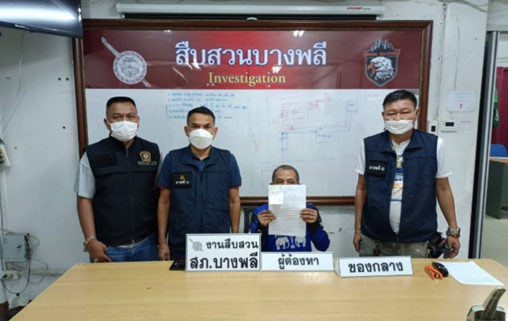

เมื่อวันที่ 20 พ.ย. 2567 ได้มีการจับกุมตัว นาย ประวัฒน์ ครุฑสมพี อายุ 43 ปี ที่อยู่ 137/24 หมู่ 12 ต.บางพลีใหญ่ อ.บางพลี จ.สมุทรปราการหมายเลขบัตรประจำตัวประชาชน 3-1103-00321-03-5 ผู้ต้องหา พร้อมด้วยของกลาง 1.โพยทายผลฟุตบอลต่างประเทศ ยอดเงินในโพย 50 บาท จำนวน 1 แผ่น ตำแหน่งที่พบของกลาง พบซุกซ่อนอยู่ในกระเป๋ากางเกงขาสั้นข้างขวา ของ นายประวัฒน์ฯ ผู้ต้องหาสวมใส่อยู่ ขณะที่เจ้าหน้าที่แสดงตัวเข้าทำการตรวจค้นจับกุม โดยกล่าวหาว่า ลักลอบเล่นการพนันทายผลฟุตบอลต่างประเทศ (ฟุตบอลโลก)พนันเอาทรัพย์สินกันโดยผิดกฎหมาย สถานที่จับกุมเพิงพักริมคลองสำโรง หมู่ 11 ต.บางพลีใหญ่ อ.บางพลี จ.สมุทรปราการ
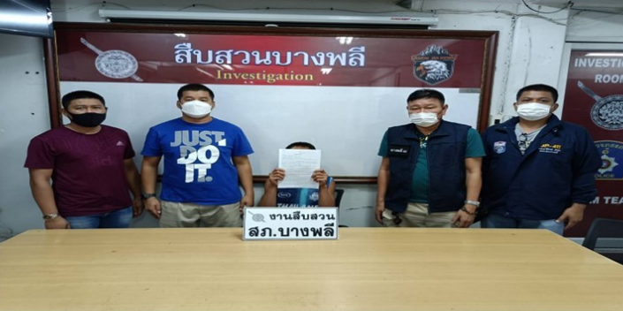

เมื่อวันที่ 20 พ.ย. 2567 ได้มีการจับกุมตัว นายประวิทย์ หรือเจี๊ยบ ครุฑสมพี อายุ 46 ปี ที่อยู่ 137/24 หมู่ 12 ต.บางพลีใหญ่ อ.บางพลี จ.สมุทรปราการหมายเลขบัตรประจำตัวประชาชน 3-1103-00321-02-7 พร้อมด้วยของกลาง 1.โพยทายสลากกินรวบ จำนวน 1 แผ่น โดยกล่าวหาว่า ลักลอบเล่นการพนัน (สลาก กินรวบ) พนันเอาทรัพย์สินกันโดยผิดกฎหมาย สถานที่จับกุม เพิงพักริมคลองสำโรง หมู่ 11 ต.บางพลีใหญ่ อ.บางพลี จ.สมุทรปราการ
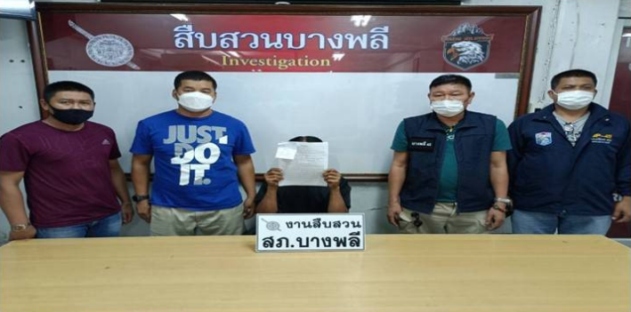

เมื่อวันที่ 21 พ.ย. 2567 ได้มีการจับกุมตัว นายกฤษฎา หรือป๊อป สิงห์คลี อายุ 38 ปี ที่อยู่ บ้านเลขที่ 194/19 ม.20 ต.บางพลีใหญ่ อ.บางพลี จ.สมุทรปราการ บัตรประจำตัวประชาชน 1-1007-00041-26-2พร้อมด้วยของกลาง โพยทายผลฟุตบอลต่างประเทศ ยอดเงินจำนวน 50 บาท จำนวน 1 แผ่น โดยกล่าวหาว่า “ลักลอบเล่นการพนันทายผลฟุตบอลต่างประเทศ พนันเอาทรัพย์สินกันโดยผิดกฎหมาย” สถานที่จับกุม หอพักไม่แสดงเลขที่ บริเวณหน้าห้องที่ 5 ซอยลิขิต 7, 4 สั้น ม.12 ต.บางพลีใหญ่ อ.บางพลี จ.สมุทรปราการ

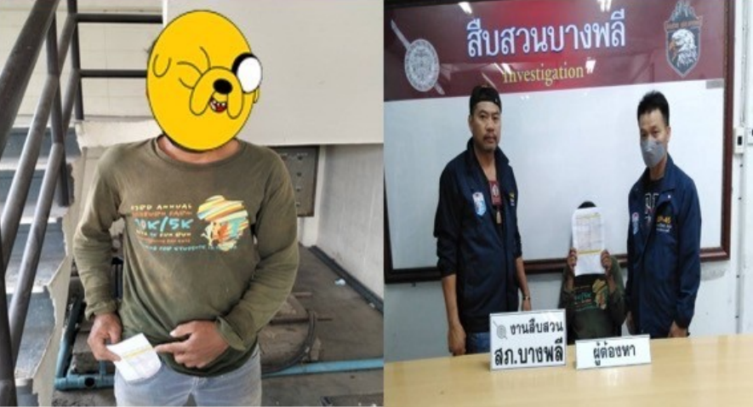

เมื่อวันที่ 22 พ.ย. 2567 ได้มีการจับกุมตัว นายธวัชชัย หรือมด สินวงค์ อายุ 29 ปี ที่อยู่ 15/2 หมู่ 22 ต.บางพลีใหญ่ อ.บางพลี จ.สมุทรปราการ หมายเลขบัตรประจำตัวประชาชน2-1103-00032-22-1 พร้อมด้วยของกลาง โพยทายผลฟุตบอลต่างประเทศ ยอดเงินในโพย 50 บาท จำนวน 1 แผ่น ตำแหน่งที่พบของกลาง พบซุกซ่อนอยู่ในกระเป๋ากางเกงขาสั้นข้างขวาตัวที่นายธวัชชัย หรือมด ฯ สวมใส่อยู่ ขณะที่เจ้าหน้าที่แสดงตัวเข้าทำการตรวจค้นจับกุม โดยกล่าวหาว่า ลักลอบเล่นการพนันทายผลฟุตบอลต่างประเทศ (ฟุตบอลโลก) พนันเอาทรัพย์สินกันโดยผิดกฎหมาย สถานที่จับกุม บริเวณริมถนนชุมชนบ่อช้าง หมู่ 23 ต.บางพลีใหญ่ อ.บางพลี จ.สมุทรปราการ
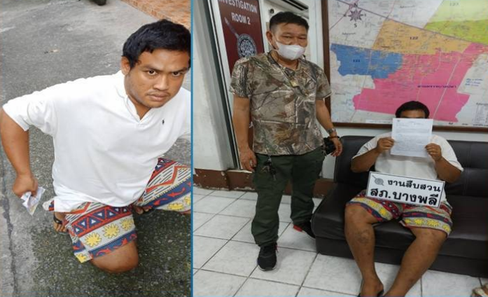

เมื่อวันที่ 23 พ.ย. 2567 ได้มีการจับกุมตัวนายศักดิ์สิทธิ์ หรือโย ชูกิจ อายุ 35 ปี 1-1007-00693-44-8พร้อมด้วยของกลาง โพยทายผลฟุตบอลต่างประเทศ ยอดเงินจำนวน 50 บาท จำนวน 1 แผ่น โดยกล่าวหาว่า “ลักลอบเล่นการพนันทายผลฟุตบอลต่างประเทศพนันเอาทรัพย์สินกัน โดยผิดกฎหมาย” สถานที่จับกุม หอพักไม่แสดงเลขที่ บริเวณหน้าห้องที่ 5 ซอยลิขิต 7, 4 สั้น ม.12 ต.บางพลีใหญ่ อ.บางพลี จ.สมุทรปราการ

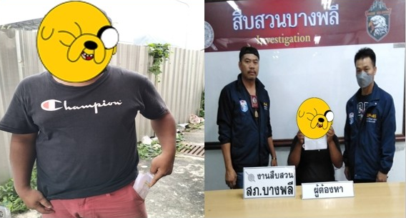

เมื่อวันที่ 24 พ.ย. 2567 ได้มีการจับกุมตัวนายอำนาจ หรือใหญ่ ทูลนอก อายุ 40 ปี ที่อยู่ 2/3 หมู่ 21 ต.บางพลีใหญ่ อ.บางพลี จ.สมุทรปราการ หมายเลขบัตรประจำตัวประชาชน 3-1103-00435-63-4 พร้อมด้วยของกลางโพยทายผลฟุตบอลต่างประเทศ ยอดเงินในโพย 50 บาท จำนวน 1 แผ่น โดยกล่าวหาว่า ลักลอบเล่นการพนันทายผลฟุตบอลต่างประเทศ (ฟุตบอลโลก) พนันเอาทรัพย์สินกันโดยผิดกฎหมายสถานที่จับกุม บริเวณริมถนนชุมชนบ่อช้าง หมู่ 23 ต.บางพลีใหญ่ อ.บางพลี จ.สมุทรปราการ
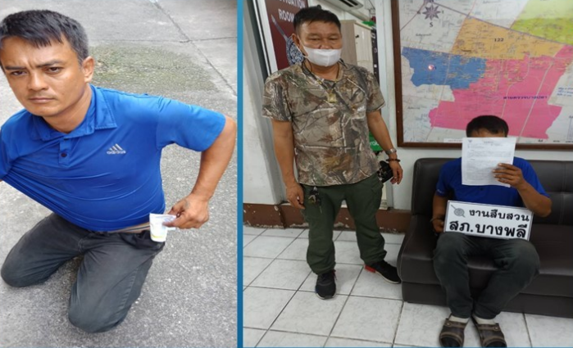

เมื่อวันที่ 25 พ.ย. 2567 ได้มีการจับกุมตัวนายปรัชญา หรือ ปาโผ อายุ 23 ปี 1-1103-00234-77-2 พร้อมด้วยของกลางโพยทายผลฟุตบอลต่างประเทศยอดเงิน 50 บาท จำนวน 1 แผ่น โดยกล่าวหาว่า ลักลอบเล่นการพนันทายผลฟุตบอลต่างประเทศ (ฟุตบอลโลก) พนันเอาทรัพย์สินกันโดยผิดกฎหมาย สถานที่ จับกุม บริเวณริมถนนสาธารณะหน้าโครงการสุวรรณบุตร ซอยสุนทรวิภาค ม.12 ต.บางปลา อ.บางพลี จ.สมุทรปราการ

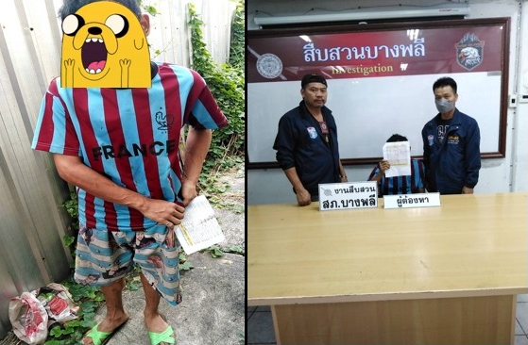

เมื่อวันที่ 25 พ.ย. 2567 ได้มีการจับกุมตัว
1.นาง แก้วบุปผา สู อายุ 45 ปี สัญชาติ กัมพูชา
2.นาง แก้ว ไม่มีนามสกุล อายุ 40 ปี สัญชาติ กัมพูชา
3.นาง ศร ไม่มีนามสกุล อายุ 22 ปี สัญชาติ กัมพูชา
พร้อมด้วยของกลาง 1.ผ้าปูสำหรับเล่นการพนัน จำนวน 1 ผืน 2.ไพ่ จำนวน 1 สำรับ 3.ธนบัตร ฉบับละ 50 บาท จำนวน 1 ฉบับ 4.ธนบัตรฉบับละ 20 บาท จำนวน 2 ฉบับ 5.เหรียญ 10 บาท จำนวน 4 เหรียญ6.เหรียญ 5 บาท จำนวน 4 เหรียญ ข้อกล่าวหาว่า ร่วมกันลักลอบเล่นการพนัน (ผสมสิบ) พนันเอาทรัพย์สินกันโดยไม่ได้รับอนุญาต สถานที่จับกุม บริเวณลานจอดรถหน้าอาคารเลขที่ 125/38 ม.7 ต.บางโฉลง อ.บางพลี จ.สมุทรปราการ
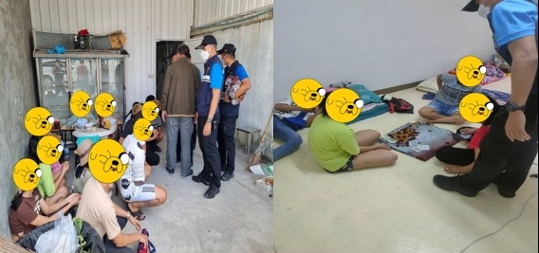

เมื่อวันที่ 26 พ.ย. 2567 ได้มีการจับกุมตัวนายวิวัฒน์ หรืออองรี พาภักดี อายุ 48 ปี ที่อยู่ตามบัตรประชาชนเลขที่ 221 หมู่ 10 ต.ลำภู อ.เมืองหนองบัวลำภู จ.หนองบัวลำภู หมายเลขบัตรประจำตัวประชาชน 3-4112-00805-12-8 พร้อมด้วยของกลางโพยทายผลฟุตบอลต่างประเทศ ยอดเงินในโพย 100 บาท จำนวน 1 แผ่น โดยกล่าวหาว่าลักลอบเล่นการพนันทายผลฟุตบอลต่างประเทศ (ฟุตบอลโลก) พนันเอาทรัพย์สินกันโดยผิดกฎหมาย สถานที่จับกุม บริเวณหน้าที่พักพนักงานรักษาความปลอดภัย(ป้อม รปภ.ทางออกเอื้อฯ คลองขุด) หมู่ 20 ต.บางพลีใหญ่ อ.บางพลี จ.สมุทรปราการ

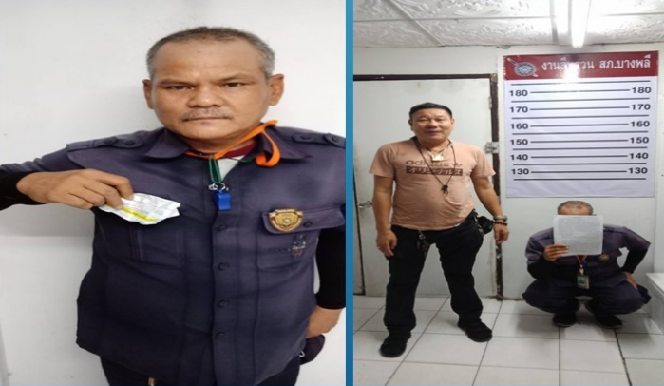

เมื่อวันที่ 27 พ.ย. 2567 ได้มีการจับกุมตัวนายคำสิงห์ นันโท อายุ 56 ปี ที่อยู่ตามบัตรประชาชนเลขที่ 41 หมู่ 5 ต.โคกสว่าง อ.พนมไพร จ.ร้อยเอ็ด หมายเลขบัตรประจำตัวประชาชน 3-4506-00081-07-0 พร้อมด้วยของกลางโพยทายผลฟุตบอลต่างประเทศ ยอดเงินในโพย 100 บาท จำนวน 1 แผ่น โดยกล่าวหาว่าลักลอบเล่นการพนันทายผลฟุตบอลต่างประเทศ (ฟุตบอลโลก) พนันเอาทรัพย์สินกันโดยผิดกฎหมายสถานที่จับกุม บริเวณห้องพักไม่แสดงเลขที่ ภายในซอยจารุสังข์ 1 หมู่ 11 ต.บางพลีใหญ่ อ.บางพลี จ.สมุทรปราการ

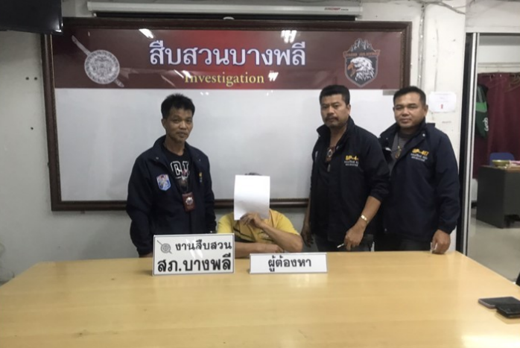

เมื่อวันที่ 28 พ.ย. 2567 ได้มีการจับกุมตัวนายสุโชติ หรือเลี๊ยบ พวงสำเภา อายุ 40 ปี ที่อยู่ตามบัตรประชาชนเลขที่ 59/2 หมู่ 20 ต.บางพลีใหญ่ อ.บางพลี จ.สมุทรปราการ หมายเลขบัตรประจำตัวประชาชน 3-1103-00433-92-5 พร้อมด้วยของกลางโพยทายผลฟุตบอลต่างประเทศ ยอดเงินในโพย 100 บาท จำนวน 1 แผ่น โดยกล่าวหาว่าลักลอบเล่นการพนันทายผลฟุตบอลต่างประเทศ (ฟุตบอลโลก) พนันเอาทรัพย์สินกันโดยผิดกฎหมาย สถานที่จับกุม บริเวณหน้าตึกที่ 1 เอื้อคลองขุด (ทางเข้าเอื้อคลองขุด) หมู่ 20 ต.บางพลีใหญ่ อ.บางพลี จ.สมุทรปราการ
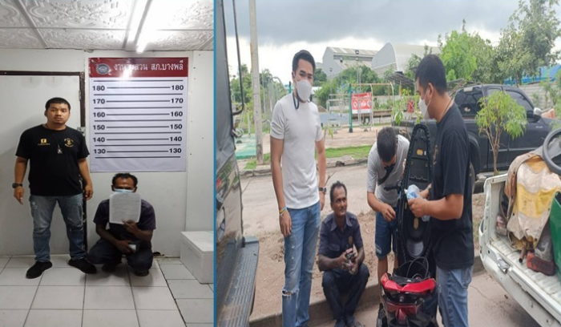

เมื่อวันที่ 30 พ.ย. 2567 ได้มีการจับกุมตัวนายเอกนรินทร์ หรือเอก ทองเงิน อายุ 40 ปี ที่อยู่ 97/2 หมู่ 11 ต.บางพลีใหญ่ อ.บางพลี จ.สมุทรปราการ หมายเลขบัตรประจำตัวประชาชน 3-1103-00084-91-2 พร้อมด้วยของกลางโพยทายผลฟุตบอลต่างประเทศยอดเงินในโพย 50 บาท จำนวน 1 แผ่น โดยกล่าวหาว่า ลักลอบเล่นการพนันทายผลฟุตบอลต่างประเทศ (ฟุตบอลโลก) พนันเอาทรัพย์สินกันโดยผิดกฎหมาย สถานที่จับกุมบริเวณเพิงพักไม่มีเลขที่ริมถนนชุมชนคลองตัน หมู่ 11 ต.บางพลีใหญ่ อ.บางพลี จ.สมุทรปราการ
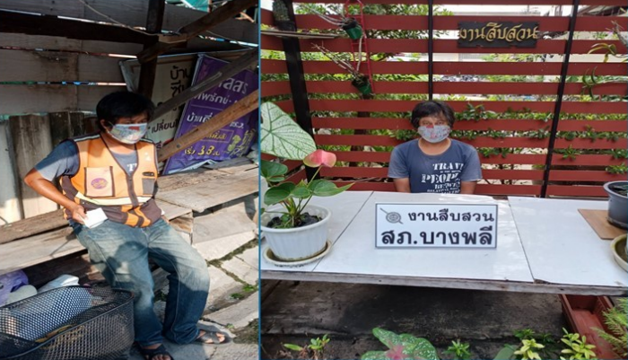

1.3 ผลการจับกุมผู้ต้องหาตามหมายจับ 1 - 30 พ.ย. 2566 ได้มีการจับกุมผู้ต้องหารวม 8 ราย 8 คน
ประเภทความผิด | จับกุม (ราย) | ผู้ต้องหา (คน) | หมายเหตุ
จับกุมตามหมายจับ | 8 | 8
รวม | 8 | 8

เมื่อวันที่ 8 พ.ย. 2567 ได้มีการจับกุมตัว นายมอ จอ ตู ( Mr.Moe Kyaw Thu ) อายุ 35 ปี สัญชาติเมียนมาร์ เลขประจำตัวคนต่างด้าว 0011012241505 ที่อยู่ตามบัตรเลขที่ 12/4 ม.6 ต.บางโฉลง อ.บางพลี จ.สมุทรปราการ ผู้ต้องหา ซึ่งต้องหาว่ากระทำความผิดฐาน “ทำร้ายร่างกายผู้อื่นจนเป็นเหตุให้ถึงแก่ ความตาย” จับกุมตามหมายจับของศาลจังหวัดสมุทรปราการ ที่ 721/2565 ลงวันที่ 8 พฤศจิกายน พ.ศ.2565 สถานที่จับกุม บริเวณหน้าห้องหมายเลข 305 ชั้น 3 อพาร์ทเม้นเลขที่ 128/6-7 ม.6 ต.ในคลองปลากด อ.พระสมุทรเจดีย์ จ.สมุทรปราการ

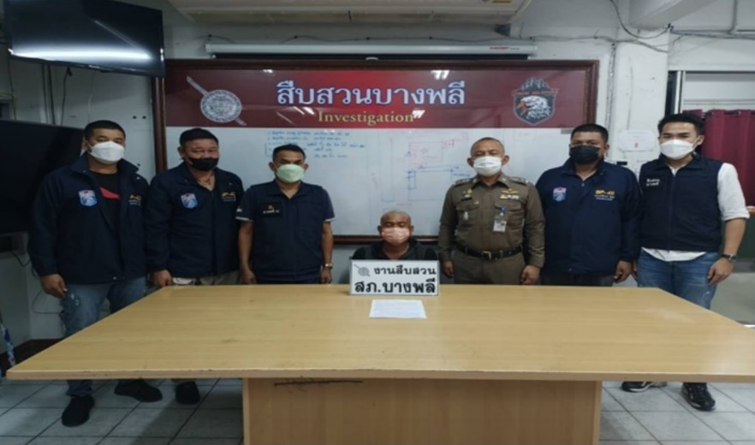

เมื่อวันที่ 8 พ.ย. 2567 ได้มีการจับกุมตัว นายอุทัย ราดทวี อายุ 32 ปี เลขประจำตัวประชาชน 1-3207-00162-62-9 อยู่บ้านเลขที่ 200 แขวงทุ่งสองห้อง เขตหลักสี่ กรุงเทพมหานคร ผู้ต้องหา เหตุแห่งการจับ จับตามหมายจับ ศาลจังหวัดบุรีรัมย์ ที่ 265/2560 ลงวันที่ 4 สิงหาคม พ.ศ.2560 โดยกล่าวหาว่า “เป็นผู้ขับขี่รถเสพยาเสพติดให้โทษประเภท 1 (เมทแอมเฟตามีน) โดยฝ่าฝืนต่อกฎหมาย” สถานที่จับกุม บริเวณหน้าบ้านเลขที่ 36/3 หมู่ 3 ต.บางปลา อ.บางพลี จ.สมุทรปราการ
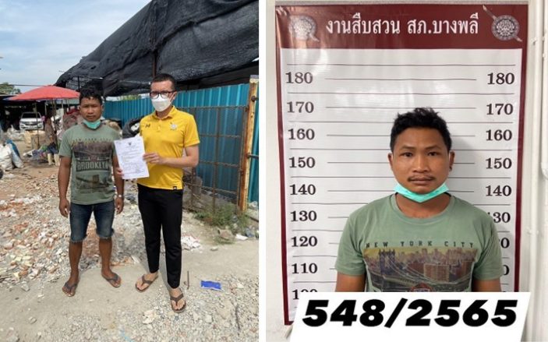

เมื่อวันที่ 9 พ.ย. 2567 ได้มีการจับกุมตัว นายปัญญา เจริญรัมย์ อายุ 28 ปี 1-3103-00175-00-6 ผู้ต้องหา พร้อมด้วยของกลาง 1.เสื้อคอกลมแขนยาว ลำตัวสีดำ ช่วงแขนสีลายพราง จำนวน 1 ตัว (สวมใส่ขณะก่อเหตุฯ) 2.กระเป๋าสำหรับคาดเอว สีดำ-เขียว โลโก้สีแดง จำนวน 1 ใบ 3.สร้อยพระท้าวเวสสุวรรณ จำนวน 1 เส้น (สวมใส่ขณะก่อเหตุฯ) 4.กำไลทองคำ น้ำหนัก 1 บาท จำนวน 1 เส้น และต่างหูสีทอง จำนวน 3 อัน (ได้จากการลักทรัพย์) 5.กระเป๋าสะพาย สีฟ้า-น้ำเงิน จำนวน 1 ใบ 6.รถจักรยานยนต์ ยี่ห้อ HONDA รุ่น CLICK 125I สีแดง-ดำ เลขตัวถัง MLHJF35065805136 พร้อมกุญแจ (ใช้สำหรับเดินทางไปก่อเหตุฯ) จำนวน 1 คัน 7.ไขควงแบน สีเหลือง จำนวน 1 อัน (ใช้สำหรับก่อเหตุฯ) 8.มีดพับขนาดกลาง จำนวน 1 เล่ม (ใช้สำหรับก่อเหตุฯ) 9.มีดพับขนาดเล็ก จำนวน 1 เล่ม (ใช้สำหรับก่อเหตุฯ) 10.ไฟฉาย จำนวน 1 อัน (ใช้สำหรับก่อเหตุฯ) 11.ถุงมือก่อสร้างสีขาว จำนวน 1 คู่ (ใช้สำหรับก่อเหตุฯ) 12.หมวกแก๊ป สีดำ ด้านหน้าปักอักษร NY สีขาว จำนวน 1 ใบ (สวมใส่ขณะก่อเหตุฯ) 13.ถุงผ้าสำหรับใส่ทอง สีแดง จำนวน 1 ใบ โดยจับกุมตามหมายจับของ ศาลแขวงสมุทรปราการ ที่ 724/2565 ลงวันที่ 9 พ.ย.65 ซึ่งต้องหาว่ากระทำความผิดฐาน

“ลักทรัพย์ในเคหะสถานโดยทำอันตรายสิ่งกีดกั้นสำหรับคุ้มครองบุคคลหรือทรัพย์หรือโดยผ่านสิ่งเช่นนั้นไปด้วยประการใดๆ โดยใช้ยานพาหนะเพื่อสะดวกแก่การกระทำความผิดหรือการพาทรัพย์นั้นไปหรือเพื่อให้พ้นการจับกุม” สถานที่จับกุมบริเวณลานจอดรถ หอพัก สุทินแมนชั่น ซ.บัวแก้ว 2 ม.11 ต.บางพลีใหญ่ อ.บางพลี จ.สมุทรปราการ
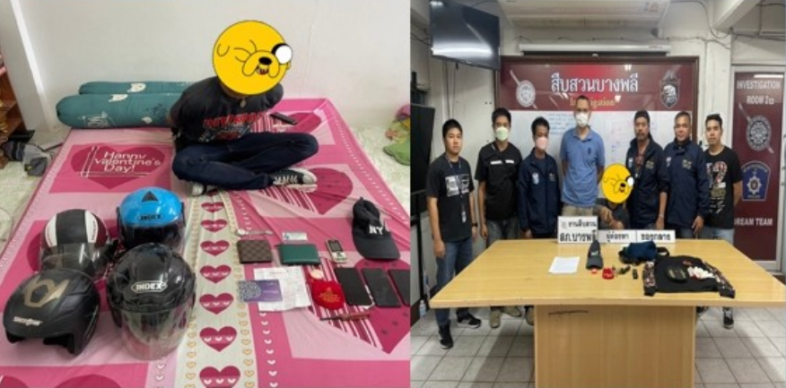

เมื่อวันที่ 10 พ.ย. 2567 ได้มีการจับกุมตัว นายจักรพงษ์ หรือโต้ง ขุนอินทร์ อายุ 33 ปี ที่อยู่ตามบัตรเลขที่ 305 หมู่ 5 ต.ตาคลี อ.ตาคลี จ.นครสวรรค์ หมายเลขบัตรประชาชน 1-1499-00163-81-5 ผู้ต้องหา ซึ่งต้องหาว่ากระทำความผิดฐาน ลักทรัพย์ จับกุมตามหมายจับของศาลแขวงสระบุรี ที่ จ.308/2563 ลงวันที่ 9 มิถุนายน พ.ศ.2563 สถานที่จับกุม บริเวณหน้าห้องเช่าไม่ทราบเลขที่ (ห้องหมายเลข 41) หมู่ 7 ต.บางโฉลง อ.บางพลี จ.สมุทรปราการ

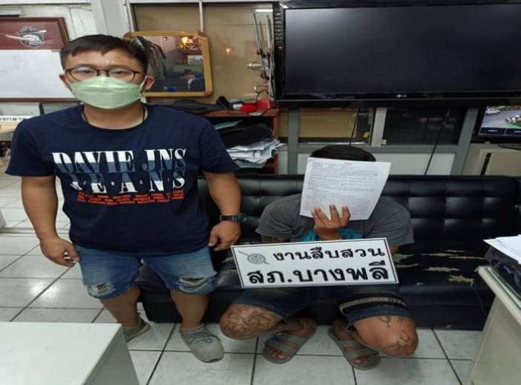

เมื่อวันที่ 10 พ.ย. 2567 ได้มีการจับกุมตัว นายศักดา ทองลา อายุ 34 ปี เลขประจำตัวประชาชน 2-3023-00005-30-5 ผู้ต้องหา ผู้ต้องหาตามหมายจับ ศาลแขวงสมุทรปราการ ที่ จ.37/2565 ลงวันที่ 27 พ.ค. 2565 ซึ่งต้องหาว่ากระทำความผิดฐาน “ปลอมและใช้เอกสารปลอมและฉ้อโกง” สถานที่จับกุม บริเวณหน้าบ้านเลขที่ 117/329 ซ.ร่วมมิตรพัฒนาแยก 4 แขวงท่าแร้ง เขตบางบอน กทม.

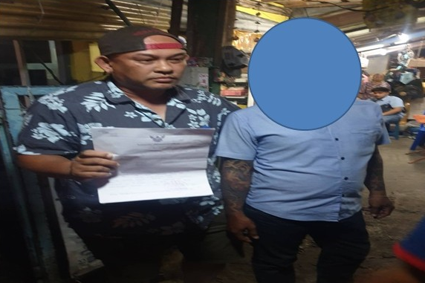

เมื่อวันที่ 15 พ.ย. 2567 ได้มีการจับกุมตัว นายสุรชัย แซ่หลี่ อายุ 36 ปี 8-5021-87000-42-8 ผู้ต้องหาโดยจับกุมตามหมายจับของ ศาลจังหวัดสมุทรปราการ ที่ 629/2565 ลงวันที่ 21 ต.ค.65 ซึ่งต้องหาว่ากระทำความผิดฐาน “ลักทรัพย์ในเวลากลางคืนที่เป็นของนายจ้าง หรืออยู่ในความครอบครองของนายจ้าง” สถานที่จับกุม จุดตรวจผ่านแดนถาวรบ้านผักกาด ม.4 ต.คลองใหญ่ อ.โป่งน้ำร้อน จ.จันทบุรี
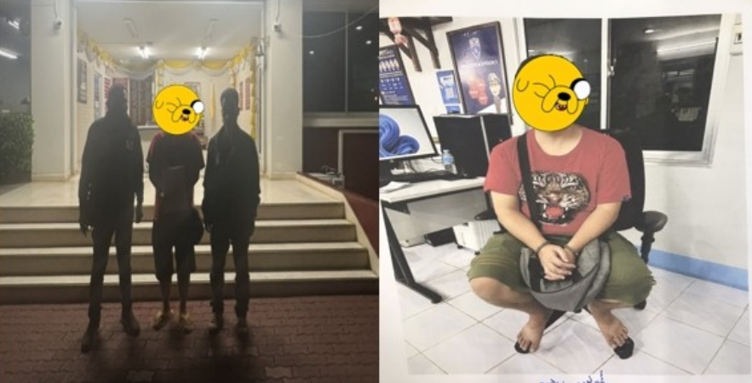

เมื่อวันที่ 22 พ.ย. 2567 ได้มีการจับกุมตัว น.ส.ชนาภา หรือแสง สิริบุปผา อายุ 37 ปี 8-7108-76007-87-5 ผู้ต้องหา โดยจับกุมตามหมายจับของ ศาลจังหวัดสมุทรปราการ ที่ 764/2565 ลงวันที่ 23 พ.ย. 2565ซึ่งต้องหาว่ากระทำความผิดฐาน รับของโจร สถานที่จับกุม สภ.บางพลี ม.8 ต.บางพลีใหญ่ อ.บางพลี จ.สมุทรปราการ
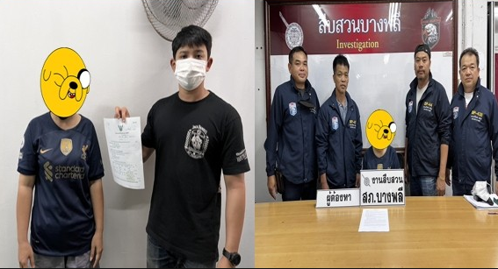

เมื่อวันที่ 22 พ.ย. 2567 ได้มีการจับกุมตัว น.ส.ขวัญจิรา แสงสว่าง อายุ 24 ปี 1-6699-00364-24-7 โดยจับกุมตามหมายจับของ ศาลจังหวัดพิจิตร ที่ 208/2565 ลงวันที่ 15 พ.ย. 2565 ซึ่งต้องหาว่ากระทำความผิดฐาน ใช้กำลังทำร้ายผู้อื่นโดยไม่ถึงกับเป็นเหตุให้เกิดอันตรายแก่กายหรือจิตใจ และทำให้เสียทรัพย์สถานที่จับกุม สภ.บางพลี ม.8 ต.บางพลีใหญ่ อ.บางพลี จ.สมุทรปราการ
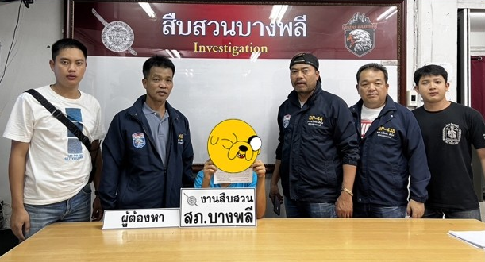

1.4 ผลการจับกุมผู้ต้องหาต่างด้าว 1 - 30 พ.ย. 2566 ได้มีการจับกุมผู้ต้องหารวม 18 ราย 18 คน
ประเภทความผิด | จับกุม (ราย) | ผู้ต้องหา (คน) | หมายเหตุ
หลบหนีเข้าราชอาณาจักร ฯ | 16 | 16
ไม่แจ้งการเข้าพักอาศัย ฯ | 1 | 1
อยู่ในราชอาณาจักรโดยการอนุญาตสิ้นสุด | 1 | 1
รวม | 18 | 18

เมื่อวันที่ 2 พ.ย. 2566 ได้มีการจับกุมตัว 1.นายSAW HTOOPHOE อายุ 40 ปี สัญชาติเมียนมาร์ 2.นายMg win htoy อายุ 18 ปี สัญชาติเมียนมาร์ 3.นายTa go daw อายุ 20 ปี สัญชาติเมียนมาร์ 4.นายAung paing soe อายุ 18 ปี สัญชาติเมียนมาร์ โดยกล่าวหา ว่าเป็นบุคคลต่างด้าวหลบหนีเข้ามาในราชอาณาจักรไทย โดยไม่ได้รับอนุญาต สถานที่จับกุม บริเวณห้องพักไม่แสงเลขที่ (ซอยบุญมีทรัพย์) หมู่ 19 ต.บางพลีใหญ่ อ.บางพลี จ.สมุทรปราการ
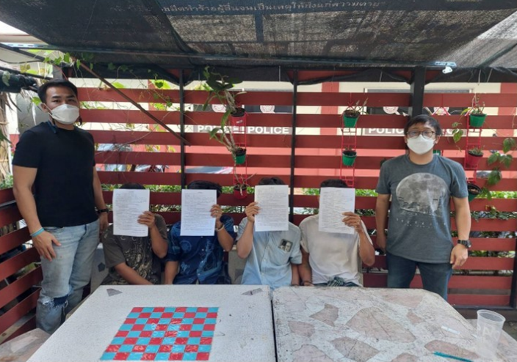

เมื่อวันที่ 3 พ.ย. 2567 ได้มีการจับกุมตัว 1.นางเพียน เมา สัญชาติ กัมพูชา อายุ 37 ปี 2.นายสลวด ฮาร์ท สัญชาติ กัมพูชา อายุ 44 ปี 3.นายนูฟ นู สัญชาติ กัมพูชา อายุ 39 ปี โดยกล่าวหาว่า เป็นบุคคล ต่างด้าวได้รับอนุญาตให้อยู่ในราชอาณาจักรเป็นการชั่วคราว ไม่แจ้งการเข้าพักอาศัย แก่เจ้าพนักงาน ภายในยี่สิบสี่ชั่วโมง นับตั้งแต่เวลาเข้าอาศัย โดยผิดกฎหมาย สถานที่จับกุม ไซด์ก่อสร้างโครงการบางกอกฟรีเทรด โซน 3 ต.บางปลา อ.บางพลี จ.สมุทรปราการ
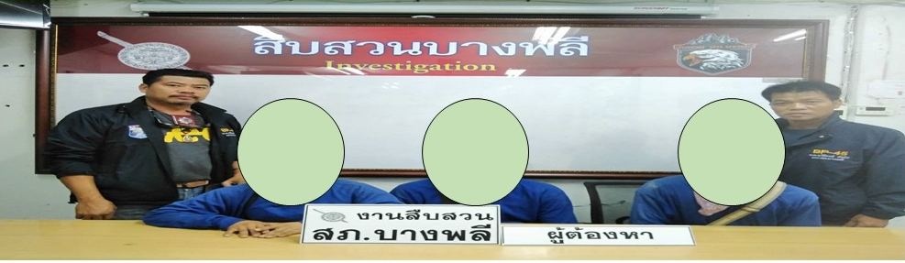

เมื่อวันที่ 8 พ.ย. 2567 ได้มีการจับกุมตัว นาง เอ มิ ข่าย ( MS.Aye mi Khaing ) อายุ 44 ปี สัญชาติ เมียนมาร์ พร้อมด้วยของกลาง หนังสือเดินทางประเทศเมียนมาร์ หมายเลข ME 892109 โดยกล่าวหาว่า เป็นบุคคลต่างด้าวอยู่ในราชอาณาจักรโดยการอนุญาตสิ้นสุด สถานที่จับกุม บริเวณหน้า สภ.บางพลี ต.บางพลีใหญ่ อ.บางพลี จ.สมุทรปราการ
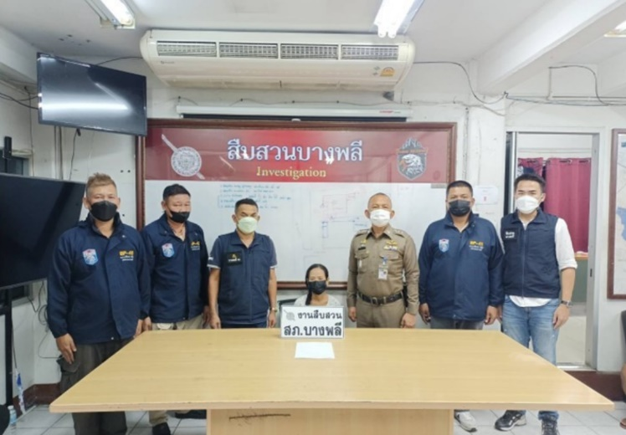

เมื่อวันที่ 25 พ.ย. 2567 ได้มีการจับกุมตัว
1.นาย โอ ไม่มีนามสกุล อายุ 23 ปี สัญชาติ กัมพูชา ผู้ถูกจับที่ 1
2.นาย ไซฮ้า ไม่มีนามสกุล อายุ 30 ปี สัญชาติ กัมพูชา ผู้ถูกจับที่ 2
3.นาง กา ไม่มีนามสกุล อายุ 34 ปี สัญชาติ กัมพูชา ผู้ถูกจับที่ 3
4.นาง ลี ไม่มีนามสกุล อายุ 26 ปี สัญชาติ กัมพูชา ผู้ถูกจับที่ 4
5.นาย วัน ไม่มีนามสกุล อายุ 26 ปี สัญชาติ กัมพูชา ผู้ถูกจับที่ 5
6.นาง จันทา ไม่มีนามสกุล อายุ 24 ปี สัญชาติ กัมพูชา ผู้ถูกจับที่ 6
7.นาง หมวย ไม่มีนามสกุล อายุ 41 ปี สัญชาติ กัมพูชา ผู้ถูกจับที่ 7
8.นาง นุช ไม่มีนามสกุล อายุ 23 ปี สัญชาติ กัมพูชา ผู้ถูกจับที่ 8
9.นาย นะ ไม่มีนามสกุล อายุ 30 ปี สัญชาติ กัมพูชา ผู้ถูกจับที่ 9
10.นาง ดาว ไม่มีนามสกุล อายุ 18 ปี สัญชาติ กัมพูชา ผู้ถูกจับที่ 10
11.นาย น้อย ไม่มีนามสกุล อายุ 23 ปี สัญชาติ กัมพูชา ผู้ถูกจับที่ 11
12.นาง นีสาวี ไม่มีนามสกุล อายุ 14 ปี สัญชาติ กัมพูชา ผู้ถูกจับที่ 12
13.นาง แก้วบุปผา สู อายุ 45 ปี สัญชาติ กัมพูชา ผู้ถูกจับที่ 13
14.นาง แก้ว ไม่มีนามสกุล อายุ 40 ปี สัญชาติ กัมพูชา ผู้ถูกจับที่ 14
15.นาง ศร ไม่มีนามสกุล อายุ 22 ปี สัญชาติ กัมพูชา ผู้ถูกจับที่ 15
พร้อมด้วยของกลาง 1.ผ้าปูสำหรับเล่นการพนัน จำนวน 1 ผืน 2.ไพ่ จำนวน 1 สำรับ 3.ธนบัตร ฉบับละ 50 บาท จำนวน 1 ฉบับ 4.ธนบัตรฉบับละ 20 บาท จำนวน 2 ฉบับ 5.เหรียญ 10 บาท จำนวน 4 เหรียญ6.เหรียญ 5 บาท จำนวน 4 เหรียญ ข้อกล่าวหาว่า ผู้ถูกจับที่ 1 “เป็นคนต่างด้าวเข้ามาและอยู่ในราชอาณาจักรโดยไม่ได้รับอนุญาต,ทำงานโดยไม่มีใบอนุญาตทำงาน” ผู้ถูกจับที่ 2-12 “เป็นคนต่างด้าวเดินทางเข้ามาและอยู่ในราชอาณาจักรโดยไม่ได้รับอนุญาต” ผู้ถูกจับที่ 13-15 “เป็นคนต่างด้าวเดินทางเข้ามาและอยู่ในราชอาณาจักรโดยไม่ได้รับอนุญาต สถานที่จับกุม บริเวณ ลานจอดรถ หน้าอาคารเลขที่ 125/38 ม.7 ต.บางโฉลง อ.บางพลี จ.สมุทรปราการ

1.5 ผลการจับกุมผู้ต้องหาคดีอาญาอื่นๆ 1 - 30 พ.ย. 2566 ได้มีการจับกุมผู้ต้องหารวม 1 ราย 2 คน
ประเภทความผิด | จับกุม (ราย) | ผู้ต้องหา (คน) | หมายเหตุ
ร่วมกันลักทรัพย์ฯ หรือรับของโจร | 1 | 2
รวม | 1 | 2

เมื่อวันที่ 18 ม.ค. 2567 ได้มีการจับกุมตัว
1.นายโกสินทร์ หรือเบียร์ มัจจุปะ อายุ 32 ปี เลขประจำตัวประชาชน 2-3416-00025-04-1 ผู้ต้องหาที่ 1 ที่อยู่เลขที่108/238 ซอยเคหะร่มเกล้า15 แขวงคลองสองต้นนุ่น เขตลาดกระบัง กรุงเทพมหานคร
2.น.ส.วิจิตรา หรือมีนา แซ่อึ้ง อายุ 30 ปี เลขประจำตัวประชาชน 1-1297-00007-79-8 ผู้ต้องหาที่ 2 ที่อยู่เลขที่ 17/18 ม.9 ต.หนองปรือ อ.บางละมุง จ.ชลบุรี พร้อมด้วยของกลาง 1.รถยนต์เก๋งนั่งส่วนบุคคลไม่เกิน 7 คน ยี่ห้อ MAZDA รุ่น CX-30 สีขาว หมายเลขทะเบียน กย - 804 กาญจนบุรี จำนวน 1 คัน 2.กุญแจรถยนต์ยี่ห้อมาสด้า จำนวน 1 ดอก 3.ป้ายทะเบียนรถยนต์ หมายเลข ฆ – 9639 กรุงเทพมหานคร (ป้ายแดง) พร้อมสมุดคู่มือประจำรถใช้กับเครื่องหมายพิเศษ ตามใบอนุญาตที่ 10812/2558 4.ป้ายทะเบียนรถยนต์ หมายเลข กย - 804 กาญจนบุรี 5. โทรศัพท์มือถือ ยีห้อ OPPO A74 สีดำ หมายเลขอีมี่ประจำเครื่อง 869203055619910, 869203055619902 หมายเลขโทรศัพท์ 090-9838769 ยี่ห้อทรูมูฟ จำนวน 1 เครื่องโดยกล่าวหาว่า ร่วมกันลักทรัพย์ผู้อื่นในเวลากลางคืนหรือรับของโจร สถานที่จับกุม บริเวณลานจอดรถห้าง บิ๊กซีสาขาร่มเกล้า ถนนการเคหะร่มเกล้า แขวงคลองสองต้นนุ่น เขตลาดกระบัง กรุงเทพมหานคร
